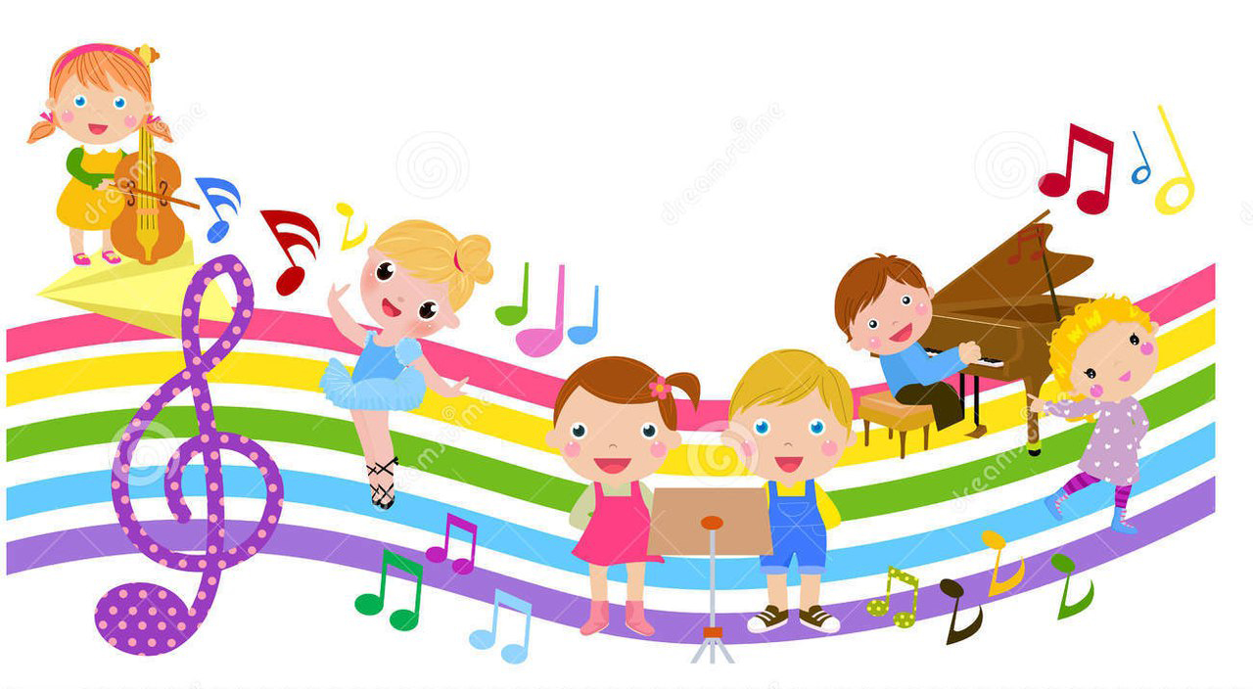

Мы играем каждый день,
Нам играть совсем не лень!
Ведь игра нам помогает:
Память нашу укрепляет,
Знанья новые даёт
Для движения вперёд,
Учит думать, размышлять,
В жизни знанья применять.
Музыка занимает особое место в эстетическом и художественном воспитании ребёнка.
Задачами взрослых в приобщении детей к музыке являются:
- помочь детям освоить особенности музыкального языка;
- пробудить интерес к музыке, потребность постоянного общения с ней;
- развивать творческую активность ребёнка;
- распахнуть двери в чудесный мир музыки.

В этой работе огромную роль играют музыкально – дидактические игры, которые помогают ребёнку в интересной для него форме услышать, различить, сравнить некоторые свойства музыки.
Слово способно настроить детей на нужную «эмоциональную волну». Вот почему я стараюсь к каждой игре сочинить стихотворное сопровождение, которое пробуждает «всплеск» эмоций и фантазии у детей.
Музыкально – дидактические игры должны быть красочны, доступны и просты, вызывать интерес у детей и желание играть.
Привожу пример некоторых игр, особо полюбившихся детьми, и применяемых мною во время проведения музыкальных занятий
Игра «Музыкальный теремок»
Цель: развитие звуковысотного слуха.
Музыкальный материал:
- проигрываются мелодии для мамы – лисицы, мамы – медведицы, мамы – зайчихи;
- те же самые мелодии для их детей, только на октаву выше.

На полянке на лесной
Стоит домик расписной
Звери в домике живут!
Свой домишко берегут,
Папы – домик охраняют,
Посторонних не пускают!
Только вечер наступает,
Мамы деток спать зовут,
Песни перед сном поют.

И, запомнив песни эти,
Распевают дружно дети.
Мамин – низкий голосок,
А у деток – он высок!
Вы послушайте, друзья,
Песни их сыграю я,
Кто поёт? – вы отгадайте,
Поскорее отвечайте!

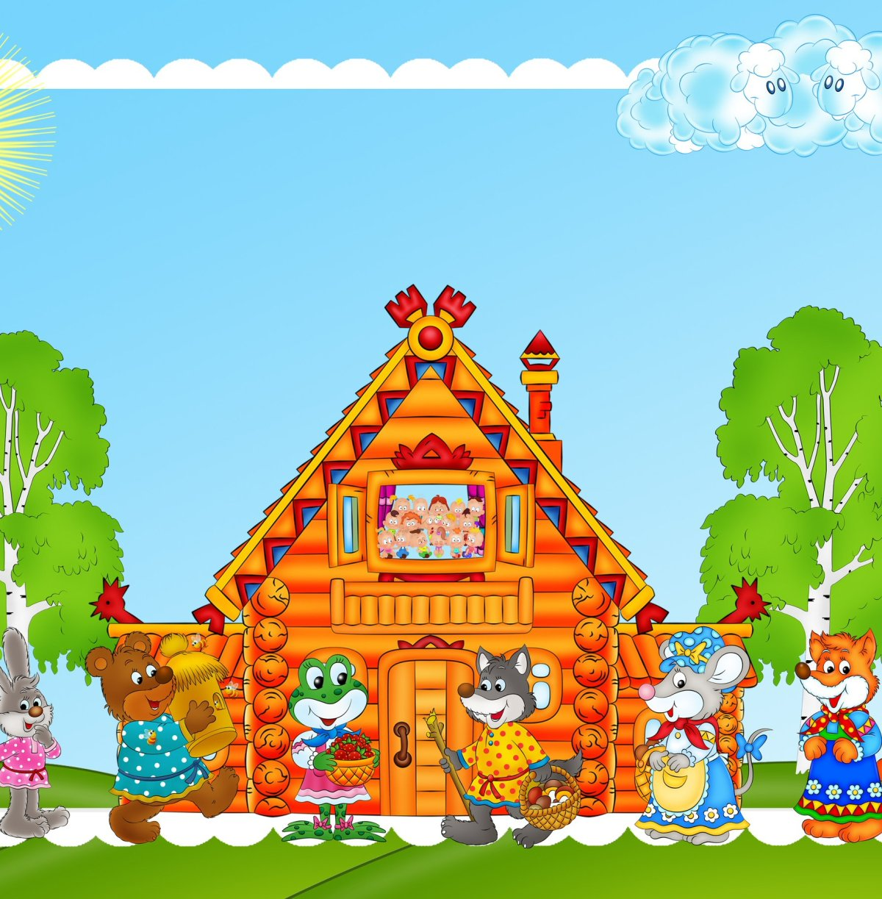
Игра «Музыкальный домик»
Цель: Развитие звуковысотного слуха. Умение определять на слух движение мелодии.
Музыкальный материал: Музыкальный домик со звуковысотной лесенкой. Нотный стан с передвигающимися «нотками»
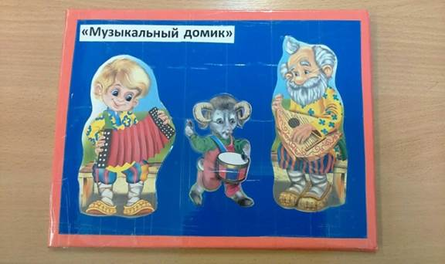
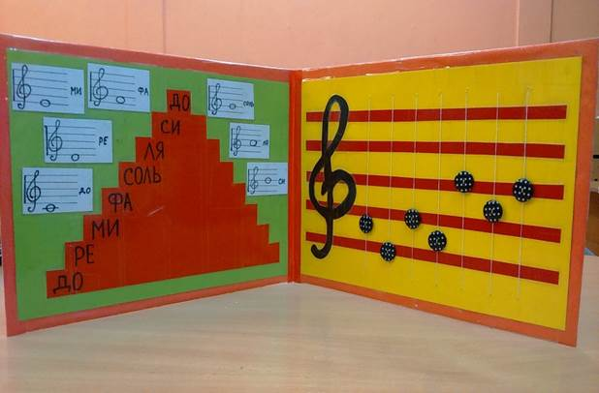

Ведущий исполняет мелодию на инструменте , ребенок определяет движение мелодии передвигая по лесенке или по нотному стану пуговицы соответственно мелодии музыки, верх, вниз или на месте. По мере освоения детьми игры, ее можно усложнить, попросив ребенка выложить нотками движение мелодии на нотном стане.

Игра «Спой песенку из мультфильма»
Цель: Развивать зрительную память, расширять музыкальный кругозор, пополнять словарный запас ребенка музыкальными терминами, учить детей четко выражать свои мысли. Учить детей определять характер музыки, развивать дикцию при пении, чистое интонирование, развивать эмоциональную отзывчивость на услышанную песню.
Музыкальный материал: Карточки с изображением фрагментов из определённых мультфильмов. Фонотека с записью соответствующих изображению песен.

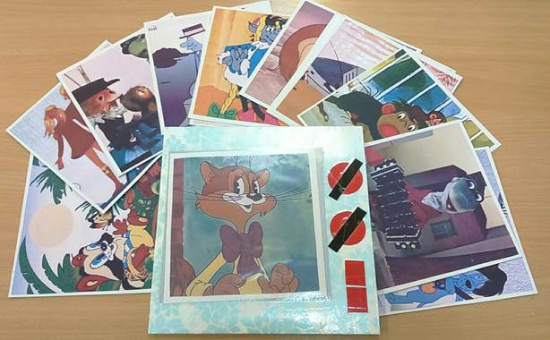

1 вариант: Игрокам предлагается прослушать песню. Вспомнить, как называется мультфильм, выбрать соответствующую карточку с изображением фрагмента из мультфильма
2 вариант: Игрокам показывается карточка с фрагментом детского мультфильма. Игрокам предлагается вспомнить и назвать, из какого мультфильма эта песня. Спеть ее. Так же предлагается рассказать о чем этот мультфильм .

Музыкально-дидактические игры обогащают детей новыми впечатлениями, развивают у них инициативу, самостоятельность, способность к восприятию, различению основных свойств музыкального звука.
Музыкально-дидактические игры должны быть интересно и красочно оформленными, просты и доступны, интересны и привлекательны. Только в этом случае они становятся своеобразным возбудителем желания у детей петь, слушать, играть и танцевать.

